Rosszul indult a Toyota 2022-es WEC szezonja, de a csapat visszavágásra készül
A Toyota Gazoo Racing a GR010 Hybrid átdolgozott változatával próbálja megvédeni a világbajnoki címét a hat futamból álló FIA World Endurance Championship sorozatban, amelynek első versenye, a sebringi 1000 mérföldes már le is zajlott. Ezen az egyik Toyota balesetet szenvedett és kiesett, a másik viszont a második helyen végzett. Több mint két év után fordult elő, hogy nem egy Toyota győzött egy WEC futamon, amiért elsősorban a kedvezőtlen teljesítménykiegyenlítési szabályok okolhatók.

2021-ben sikeresen debütált a hosszú távú világbajnokságban a Toyota új, immár a Le Mans Hypercar szabályok szerint megépített versenyautója, a GR010 HYBRID, mivel mind a hat versenyt, köztük a világ legnagyobb presztízsű futamát, a Le Mans-i 24 órást is megnyerte. A győzelmek egyenlő arányban oszlottak meg a 7-es és a 8-as rajtszámú Toyota között, a világbajnoki címet végül 5 pont előnnyel az előbbi szerezte meg, amelynek pilótái Mike Conway, Kobajasi Kamui és José María López voltak.
Az összkerékhajtású GR010 HYBRID hajtáslánca egy 680 lóerős, 3,5 literes V6-os, ikerturbós belső égésű motorból, valamint egy 272 lóerős villanymotor/generátor egységből állt, a 700 lóerős rendszerteljesítmény 32 százalékkal volt kevesebb, mint a 2020-as, LMP1-es Toyota TS050 HYBRID esetében. Fontos változás volt, hogy kizárólag az első tengelyre került villanymotor/generátor egység, ezért a hátsó tengelyt már kizárólag hidraulikus fék lassította, és a belső égésű motornak egy saját indítómotorra is szüksége volt. A másik komoly változás az aerodinamikai csomagot érintette: a csapatnak a korábbi kettő helyett egyetlen, kompromisszumos konfigurációt kellett kifejlesztenie, amely a nagy leszorítóerőt igénylő lassú, illetve a kis légellenállást igénylő gyors pályákon egyaránt elfogadható teljesítményt nyújtott.
A 2022-es specifikációjú GR010 HYBRID csak minimálisan tér el a 2021-estől, például eltérő gumi- és kerékméreteket használ. Most elöl a 12,5x18 hüvelykes magnézium ötvözetű RAYS keréktárcsákon 29/71-18-as, míg hátul a 14x18 hüvelykes kerekekre 34/71-18-as Michelin slick versenygumikat szerelnek. Kisebb módosításokat a karosszérián is végrehajtottak, a legszembetűnőbb új alkatrészek a hátsó szárny nagyobb véglapjai és a motorburkolat nagyobb függőleges uszonya. Viszont a technika lényegében változatlan maradt a lemezek alatt, csak a V6-os motor beállításait igazították az új, 100%-ban megújuló forrásból származó üzemanyaghoz, amelyet idén vezettek be a WEC-ben. A bormaradványból és egyéb mezőgazdasági melléktermékekből készülő üzemanyag legalább 65%-kal csökkenti a versenyautók szén-dioxid kibocsátását.

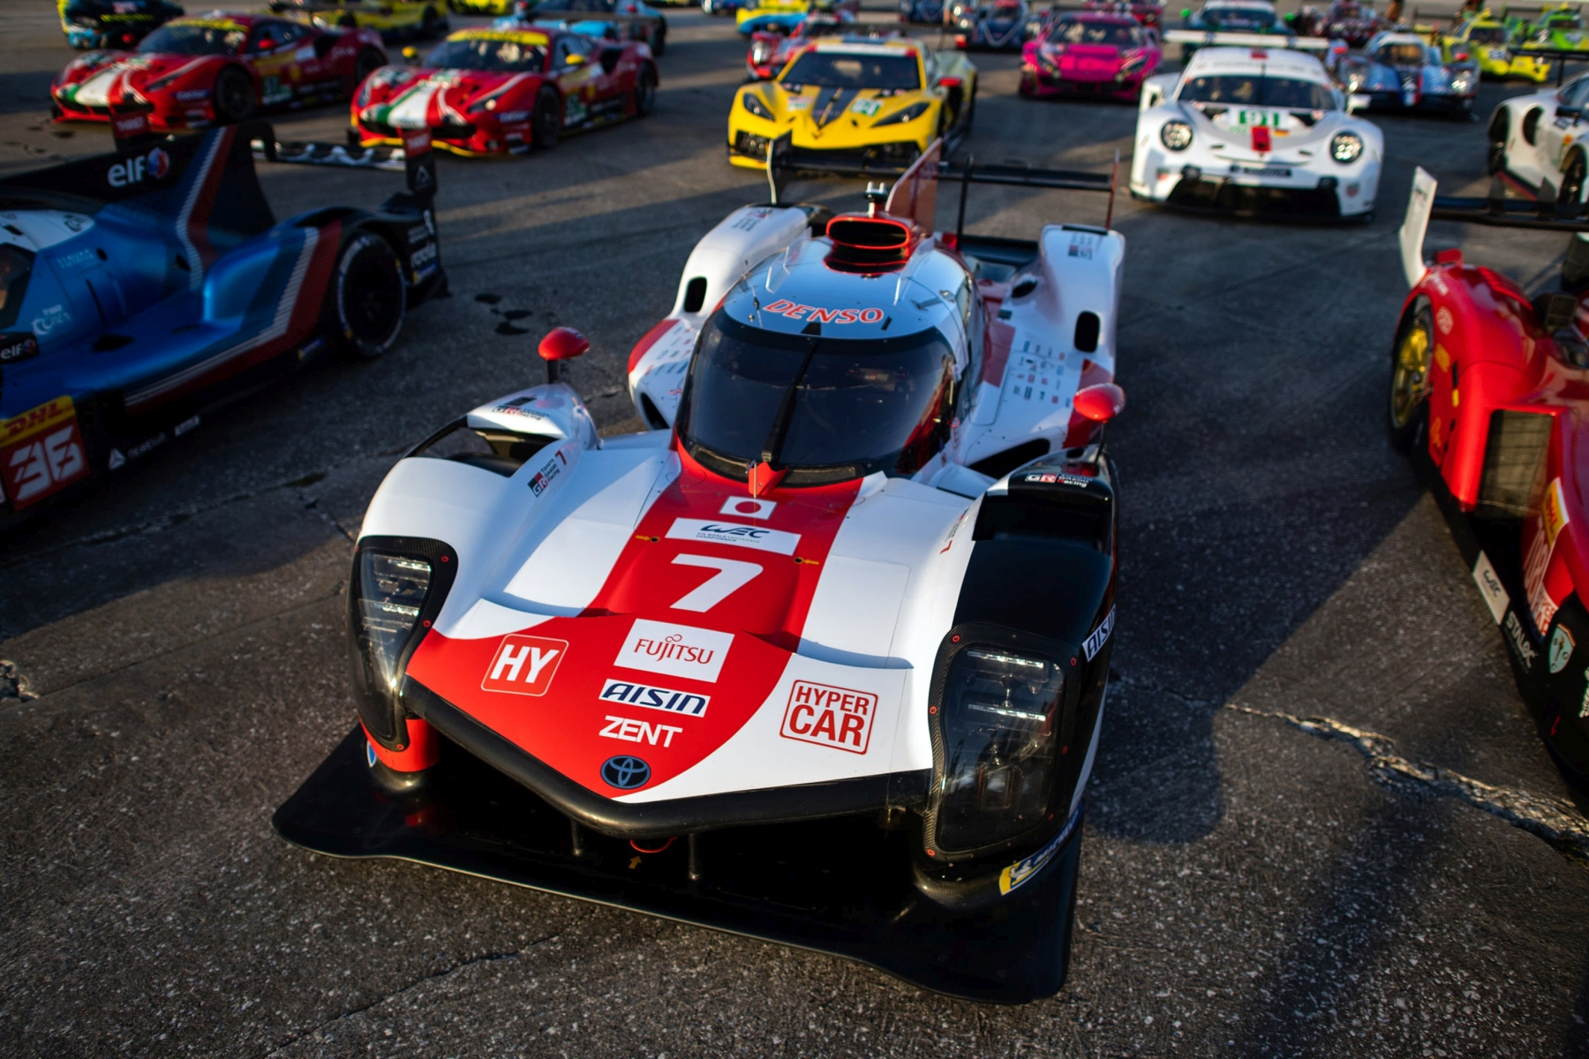
A Toyota Gazoo Racing menedzsmentje is átalakult 2022-re. Kobajasi Kamui a szezonnyitón, Sebringben már az új, kettős szerepében vett részt, csapatfőnökként és a világbajnok 7-es GR010 HYBRID pilótájaként, mint Mike Conway és José María López pilótatársa. A másik autóból ismert Nakadzsima Kazuki versenypilóta a tavalyi visszavonulását követően, frissen kinevezett alelnökként januárban kezdte meg munkáját a Toyota Gazoo Racing Europe-nál, a gyári alakulat kölni központjában. Természetesen a 2022-es szezon során ellátogat majd a versenyekre is, ahol mentorálni fogja Hirakawa Ryót, aki az ő helyét vette át a 8-as autó legénységében, csatlakozva Sébastien Buemihez és Brendon Hartley-hoz. A 28 éves Ryo 2016-ban és 2017-ben az LMP2 osztályban versenyzett Le Mans-ban, a téli időszakban pedig átfogó, valós és szimulátoron végzett teszteken készült fel karrierje legnagyobb kihívására, a csúcskategóriás GR010-essel történő versenyzésre.
Csalódást keltő szezonnyitó
A 2022-es szezon egy kétnapos teszttel indult március 12-13-án, ez volt az első alkalom, hogy a GR010 HYBRID az amerikai sportautó-versenyzés történelmi helyszínén, a Sebring International Raceway 6,02 km hosszú aszfaltcsíkján száguldott. Majd a rá következő pénteken, március 18-án a sebringi 1000 mérföldes, eredetileg 8 órásra tervezett WEC futamot, az idei szezon első versenyét is megrendezték az egykori katonai reptér helyén kialakított floridai pályán.
Egy nehéz, piros zászlókkal megszakított időmérőn a teljesítménykiegyenlítés (Balance of Performance, BoP) által idén a szokásosnál is jobban visszafogott GR010 HYBRID-ek számukra ismeretlen pozícióba kerültek, a 8-as autó a negyedik, a 7-es pedig csak a hetedik helyet szerezte meg a rajtrácsra. Történt ugyanis, hogy a bajnokságot szervező ACO - hogy a másik Hypercar autó, a Glickenhaus SCG 007 LMH hátrányát csökkentse - azt találta ki, hogy a Toyoták csak 190 km/h felett használhatják a hibrid rendszert. Így a GR010 HYBRID-eknek lényegében le kellett mondania az összkerékhajtás nyújtotta előnyökről a kanyarokban, ami komoly hátrányt jelentett a nem ilyen használatra tervezett konstrukció számára a lassú sebringi pályán.
A versenyen azonban gyors felzárkózást mutattak be a Toyoták, a rajt után egy körön belül Buemi feljött a harmadik helyre, a csapatfőnök Kobajasi pedig alig lemaradva már a negyedik helyen haladt. Mikor a két GR010 HYBRID az első bokszkiállásán és tankolásán túlesett az első óra lejárta előtt, már mindketten megelőzték a korábbi második Glickenhaust, és üldözőbe vették a versenyben vezető Alpine A480-ast, amely lényegében a korábbi, a mérnököknek jóval nagyobb mozgásteret engedő LMP1 szabályrendszer szerint épített Rebellion R13 átnevezett és átfestett változata.

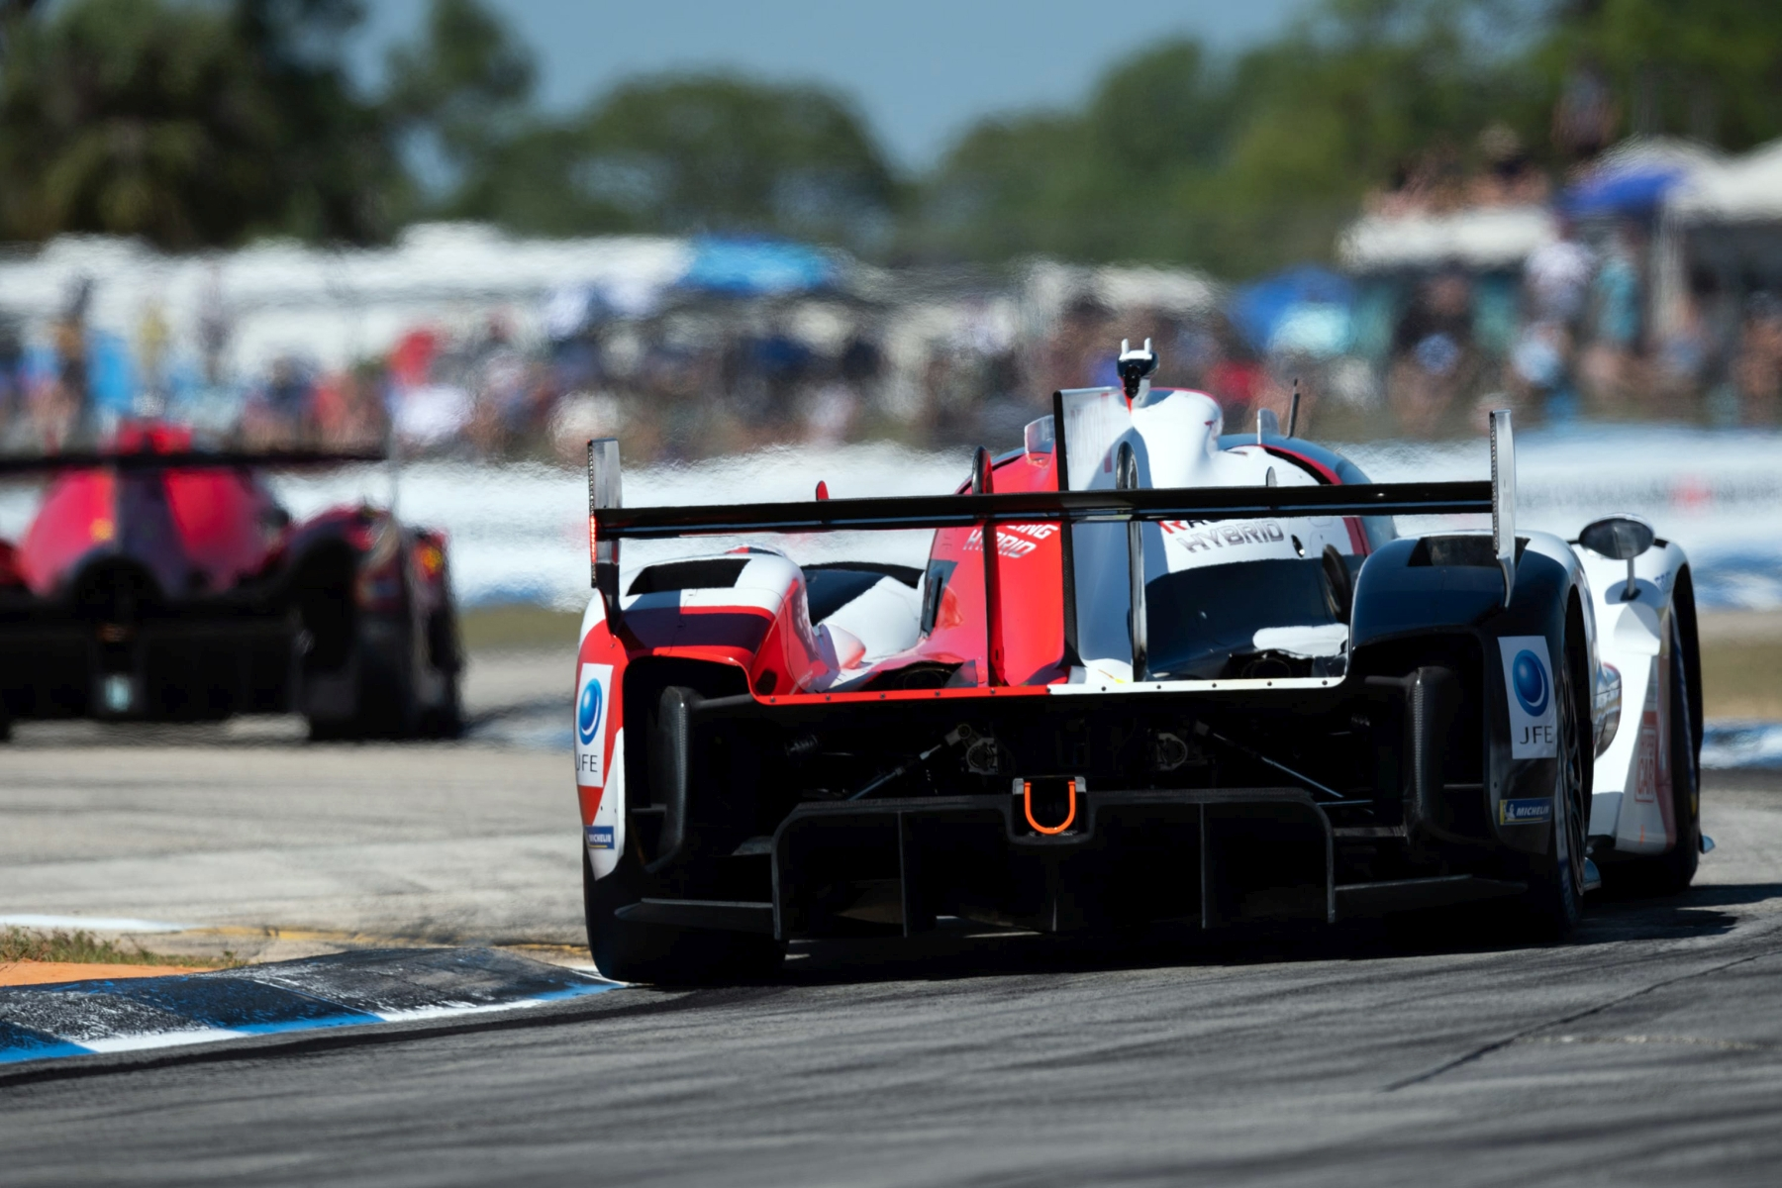
Amikor a sebringi verseny a negyedik órájához ért, López utolérte Harley-t, és a 104. körben meg is előzte, így a 7-es autó lépett fel a második helyre. Azonban a negyedik óra felénél megváltozott a verseny képe: López hibázott, és előzés közben összeütközött egy Porsche GT autóval, amitől kicsúszott, a gumifalnak ütközött és megpördült. Ugyan megpróbálta visszavinni a bokszba a sérült autót, de az néhány kanyarral később irányíthatatlanná vált, a gumifalba száguldott és fel is borult. Szerencsére López sértetlenül szállt ki a teljesen összetört roncsból, viszont a versenyt fel kellett adnia, ami a 7-es rajtszámú alakulattal először fordult elő a 2017-es Le Mans-i 24 órás óta.
A hatalmas baleset miatt a versenyt piros zászlóval félbeszakították, a pálya javítása és a romok eltakarítása több mint fél órát vett igénybe. Közben a 8-as számú Toyotából kezdett kifogyni az üzemanyag, Hartley ezért kénytelen volt kiállni tankolni még a biztonsági autós újraindítási fázis közben, amivel sok időt vesztett, aztán egy a rendes bokszkiállást is végrehajtott, amint a verseny egy körrel később folytatódott. Ekkor az újonc Ryo vette át a 8-as autó vezetését, de nem volt könnyű dolga, miután pár perccel korábban látta López balesetét a televízióban.

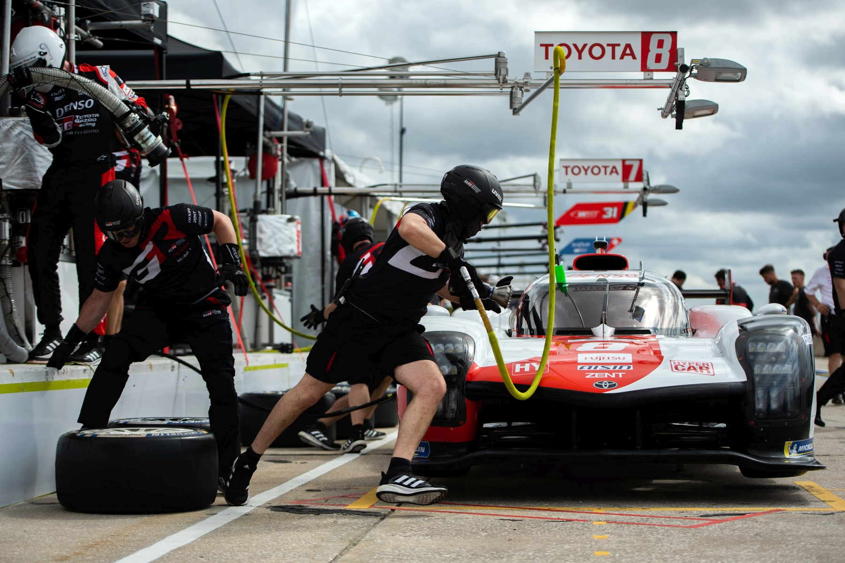
De a kezdeti óvatoskodás után egyre gyorsabb köröket futott, és végül egy remek dupla etapot teljesített, folyamatosan növelve az előnyét a harmadik helyen álló Glickenhaussal szemben, mielőtt Buemi átvette a vezetést az utolsó etapra. Aztán alig több mint egy órával a tervezett 8 órás időlimit lejárta előtt az erős villámlás miatt piros zászlóval ismét félbeszakították a futamot, amely a biztonsági autó mögötti újraindítási kísérlet ellenére később sem folytatódott, mert közben szakadni kezdett az eső is. Végül a Sébastien Buemi, Brendon Hartley és Hirakawa Ryo által vezetett 8-as Toyota a második helyen végzett a Nicolas Lapierre, Andre Negrao and Matthieu Vaxiviere által vezetett Alpine mögött, amely a kedvezőbb BoP miatt körönként 1,2 másodperccel volt gyorsabb átlagosan.
Több mint két év után először fordult elő, hogy nem egy Toyota nyert egy WEC futamot, de a csapat visszavágásra készül a nagyobb átlagsebességű, számára kedvezőbb nyomvonalú Spa-Francorchamps pályán, ahol május 7-én tartják majd a WEC szezon második versenyét.

Fotók: Toyota Gazoo Racing

Kiadta a Smarter Média Kommunikációs Ügynökség (http://news.smartermedia.hu)
Forrás: https://news.smartermedia.hu/motorsport/rosszul-indult-toyota-2022-es-wec-szezonja-de-csapat-visszavagasra-keszul

